U

UNPLUGGED
Algoritmes: Tangram
Lestijd: 20 minuten Deze basisles omvat alleen oefeningen. Er kunnen inleidende en afrondende suggesties worden gebruikt om dieper op het onderwerp in te gaan als daar tijd voor is.

OVERZICHT LES
In deze les leren we iets belangrijks over algoritmes. Als je een algoritme eenvoudig houdt, kun je het op heel veel manieren gebruiken. Als je ervoor wilt zorgen dat iedereen op hetzelfde uitkomt, moet je algoritme juist gedetailleerder zijn.

In deze oefening laten we beide opties zien.

LESOVERZICHT

Opstarten - 10 minuten
- Bespreking
- Woordenschat
- Inleiding op tangram

Oefening: Algoritmes met tangram - 20 minuten
- Algoritmes

Afronden - 10 minuten
- Napraatje: Wat hebben we geleerd?
- Woordenwirwar

Opdracht - 10 minuten
- Opdracht Algoritmes

LESDOELEN
Leerlingen gaan:

de uitdaging aan om een afbeelding om te zetten in uitvoerbare instructies
instructies om een afbeelding na te maken overbrengen aan anderen in een groep
het werk van anderen in een groep analyseren om te bepalen of het resultaat correct is

LESRICHTLIJN

MATERIALEN, MIDDELEN EN VOORBEREIDING

Voor de leerling
Tangram-set en pakket algoritmekaarten met afbeeldingen
Kladpapier om algoritmes op te schrijven of afbeeldingen op te bouwen

Opdrachtwerkblad Tangram Pennen/potloden
Schaar

Voor de leraar
Print één pakket algoritmekaarten met afbeeldingen per groep
Print één Tangram-set per leerling
Print één Opdrachtwerkblad Tangram per leerling
Geef de leerlingen een schaar, papier, pennen en potloden

OPSTARTEN (10 MIN)

Bespreking
Dit is een heel goed moment om de vorige les die je hebt gegeven nog eens te bespreken met je klas. We raden aan om de leerlingen, tussen de klassikale vragen door, in groepjes hun antwoorden te laten bespreken.

Hier zijn een paar vragen die je kunt bespreken:

Wat hebben we de vorige keer gedaan?

Wat had je graag willen doen?

Heb je na de les nog vragen bedacht die je wilt stellen?

Wat vond je het leukste van de laatste les?

LESTIP
Door aan het eind van de bespreking te vragen wat de leerlingen het leukste vonden, houden ze een positief gevoel over aan de vorige oefening, waardoor ze meer zin hebben in de lesstof voor vandaag.

Woordenschat
In deze les komt één belangrijk woord voor waar we nog eens aandacht aan zullen besteden:

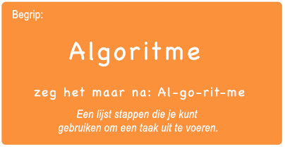

Algoritme - zeg het maar na: Al-go-rit-me
Een lijst stappen die je kunt gebruiken om een taak uit te voeren.

Inleiding op tangram
Misschien hebben je leerlingen al eens eerder met tangram gespeeld. Als dat het geval is, kun je dit gedeelte overslaan en meteen de oefening met algoritmes uitleggen.

Gewoonlijk gebruik je een tangram om puzzels op te lossen. Je krijgt een set van zeven tans en moet deze allemaal gebruiken om een bepaalde afbeelding na te maken. De tans mogen elkaar niet overlappen. De puzzel wordt vaak door één persoon gemaakt en de speler mag de afbeelding zien die hij of zij probeert na te maken. Vaak mag je de stukken op de afbeelding leggen om zeker te weten dat je oplossing klopt.

LESTIP
Als je klas nooit eerder met een tangram gespeeld heeft, kun je een voorbeeld laten zien of zelfs een hele tangram-les houden. Op internet vind je verschillende lessen; dit is een les die je in de klas kunt doen en dit is een spel dat je online kunt spelen.

OEFENING: ALGORITMES (20 MIN)

Algoritmes
We gaan onze tangrams op een iets andere manier gebruiken dan gewoonlijk. We gaan namelijk niet proberen uit te vinden welke vorm waar hoort in onze puzzel, maar we gaan werken met puzzels waarbij je al kunt zien waar iedere vorm hoort.

Je zult misschien denken dat dit makkelijker is, maar dat is niet zo, want de leerlingen mogen de afbeelding die we proberen na te maken niet zien. In plaats daarvan gaat een ander lid van de groep de afbeelding beschrijven.

Om te voorkomen dat het te ingewikkeld wordt, gebruiken we niet alle zeven stukken voor de puzzels. Instructies:
  - Maak groepjes van 3-5 leerlingen.
  - Iedere speler knipt een eigen tangram-set uit.
  - Eén lid van iedere groep kiest een algoritmekaart. De anderen mogen deze niet zien.
  - De persoon met de algoritmekaart probeert de afbeelding aan de anderen uit te leggen, maar mag deze niet laten zien.
  - De andere spelers proberen de afbeelding na te maken aan de hand van de beschrijving van de kaarthouder.
  - Als de kaarthouder klaar is, laat iedereen zijn of haar afbeelding zien - zijn ze allemaal hetzelfde?
  - Als iedereen hetzelfde plaatje heeft gemaakt, mag de kaarthouder de kaart laten zien om te kijken of iedereen deze goed heeft nagemaakt.
  - Als de door de groep gemaakte afbeeldingen verschillend zijn, beschrijft de kaarthouder nog een keer wat er op de kaart staat, maar in meer detail.
  - Kies een nieuwe kaarthouder en een nieuwe algoritmekaart en herhaal het spel tot iedereen een afbeelding beschreven heeft.

Speel het spel meerdere keren, met steeds moeilijkere afbeeldingen.

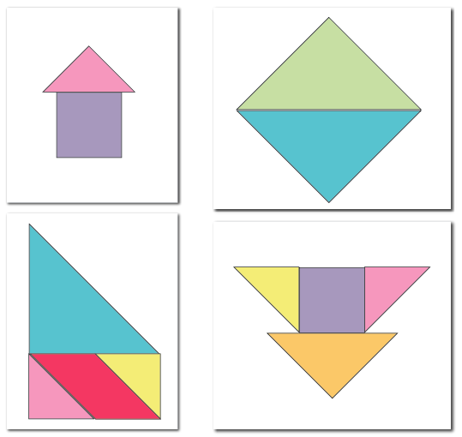

AFRONDEN (10 MIN)

Napraatje: Wat hebben we geleerd?
Wat hebben we vandaag geleerd?
Was het moeilijker of makkelijker dan je had verwacht om een afbeelding voor elkaar te beschrijven?
Waren er groepen waarbij alle puzzels overeenkwamen?
Hebben jullie trucjes bedacht waardoor jullie de kaart met de afbeelding precies konden namaken?

Woordenwirwar
Je kunt ervoor kiezen om dit klassikaal te doen of het de leerlingen laten bespreken in paren en hun antwoorden laten delen.

Weet je de definitie van het woord 'algoritme' nog?

'Een lijst stappen die je kunt gebruiken om een taak uit te voeren'
'Een algoritme dat zo is gecodeerd dat een machine het kan uitvoeren'
'Problemen in je algoritme of programma opsporen en oplossen'

OPDRACHT (10 MIN)

Opdracht Algoritmes

EXTRA KENNISVERWERVING
Gebruik deze oefeningen om de leerlingen extra kennis te laten verwerven. Ze kunnen worden gebruikt als oefeningen buiten de les of andere verrijking.

Op jouw woord
Bedenk makkelijke tangram-algoritmes voor je klas en laat je leerlingen uitzoeken hoe veel verschillende afbeeldingen ze kunnen maken die dat algoritme precies volgen.
Kies een paar afbeeldingen om te vergelijken met het algoritme.
Ga verder met meer specifieke algoritmes waarbij weinig tot geen variatie mogelijk is.

Vormen debuggen
Maak een algoritme voor een afbeelding en laat je klas een tangram-puzzel zien die net niet hetzelfde is.
Vraag je klas of de puzzel hetzelfde is als het algoritme. Kunnen zij ontdekken wat er mis gegaan is?
Moet je de hele puzzel weggooien en opnieuw beginnen of kun je gewoon verdergaan waar het mis ging met het algoritme?

LESTIP
Probeer ervoor te zorgen dat je klas maar een paar stappen terug hoeft te gaan om het algoritme te corrigeren. We willen dat de leerlingen zich realiseren dat ze niet een heel programma weg hoeven te gooien als er iets niet werkt, ze hoeven alleen de fout te vinden en dat gedeelte te corrigeren (en eventuele delen die daardoor beïnvloed worden).

